**Gaufres courgette-mozza-basilic {au four}**

**Pour 8 gaufres (au four)**

3 œufs

400g de lait

230g de farine

1/2 sachet de levure chimique

30g d'huile d'olive

1 petite courgette

3 cuil à soupe de [pesto au basilic](https://la-gourmandiseest-un-jolidefaut.com/article-sauce-au-pesto-maison-108170287.html) (80g)

125g de mozzarella di buffala

2 cuil à soupe de pignons de pin

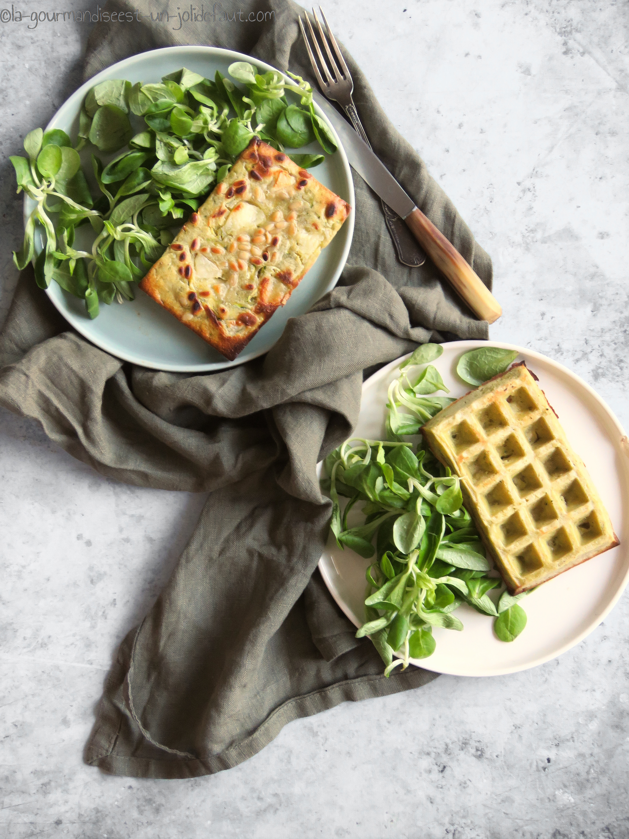

Râpez la courgette, mettez-la dans une passoire avec une pincée de sel et laissez dégorger pendant 1 heure. Pressez la courgette râpée pour éliminer le maximum d'eau.

Préchauffez le four à 220°C.

Mélangez le lait, l'huile et les œufs. Ajoutez la farine, le sel, la levure et le pesto. Mélangez bien au fouet (ou au mixer plongeant) pour obtenir une pâte homogène avant d'incorporer la courgette râpée et les pignons de pin.

Posez les moules sur une plaque de four et versez votre pâte dans les empreintes, ajoutez les morceaux de mozza avant d'enfourner à 220°C en plaçant la plaque à mi-hauteur et laissez cuire pendant 12 minutes.

Sortez la plaque du four et retournez-la sur une autre plaque. Démoulez les gaufres puis remettez-les au four pendant 5 minutes pour qu'elles soient bien dorées.

Accompagnées d'une salade, d'un peu de charcuterie ou de crudités ces gaufres seront parfaites pour un repas du soir léger et gourmand!!